Anleitung: Anmeldeseite Irish Weekend Balingen
Diese Anleitung beschreibt ausschließlich die öffentliche Anmeldeseite (nicht den Admin-Bereich). Sie zeigt Schritt für Schritt, wie eine Anmeldung abläuft – sowohl im Normalfall als auch, wenn die Veranstaltung bereits ausgebucht ist und die Anmeldung auf die Warteliste kommt.
Inhaltsverzeichnis
1. Überblick über die Seite 2
2. Schritt 1: Optionen wählen und Kontaktdaten eingeben 3
3. Schritt 2: Übersicht prüfen 4
4. Schritt 3: Bestätigung 5
5. Sonderfall: Warteliste 6
5.1 Hinweis auf der Anmeldeseite 6
5.2 Sicherheitsabfrage beim Absenden 6
5.3 Bestätigung auf der Warteliste 7
6. Kurz zusammengefasst 7

1. Überblick über die Seite
Die Startseite zeigt zunächst allgemeine Informationen zur Veranstaltung, danach folgt der eigentliche Anmeldebereich.
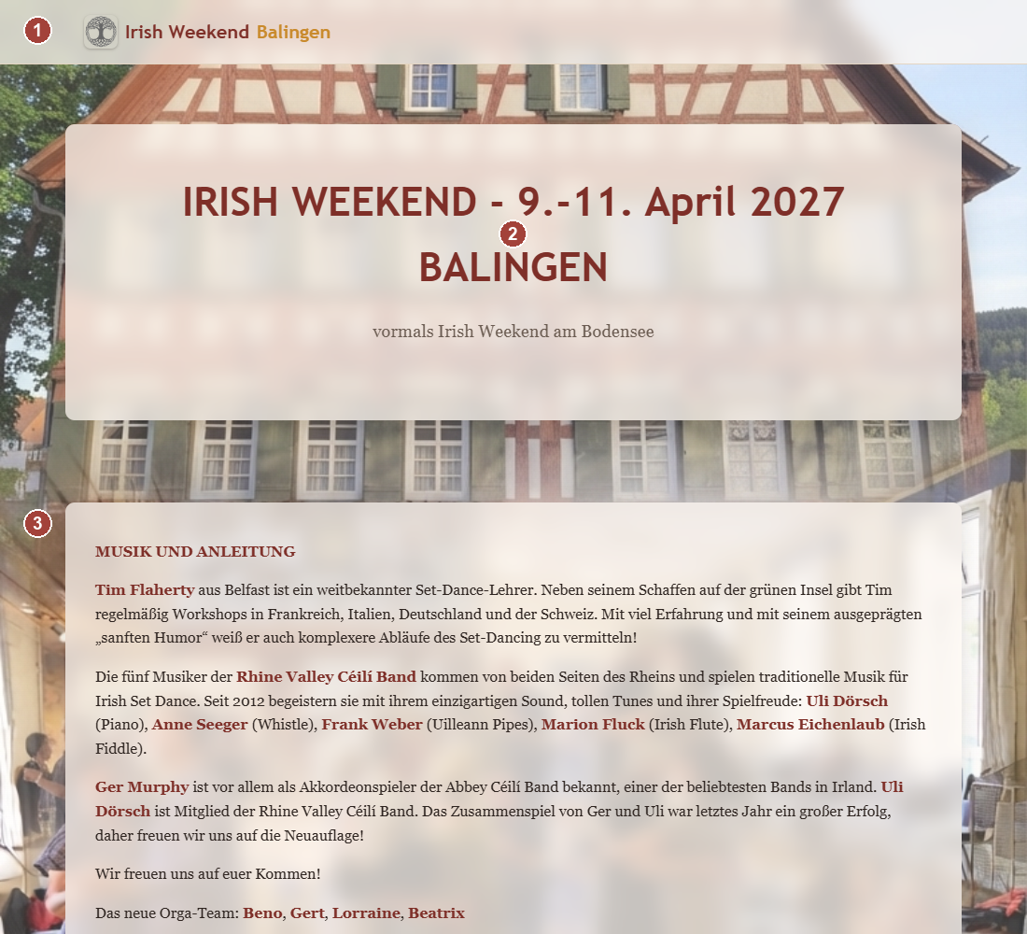
Nr. | Element | Bedeutung
1 | Kopfzeile / Logo | Name der Seite, bleibt beim Scrollen oben sichtbar (klickbar, führt zurück nach oben).
2 | Überschrift | Titel und kurzer Untertitel zur Veranstaltung.
3 | Infobereich | Allgemeine Hinweise, z. B. zu den Musikern und Workshop-Leitern sowie dem Orga-Team. Weiter unten auf der Seite folgen organisatorische Details (Ort, Anreise, Programm).

2. Schritt 1: Optionen wählen und Kontaktdaten eingeben
Im ersten Schritt werden die gewünschten Programmpunkte ausgewählt, ergänzende Hinweise gelesen und die persönlichen Daten eingetragen.
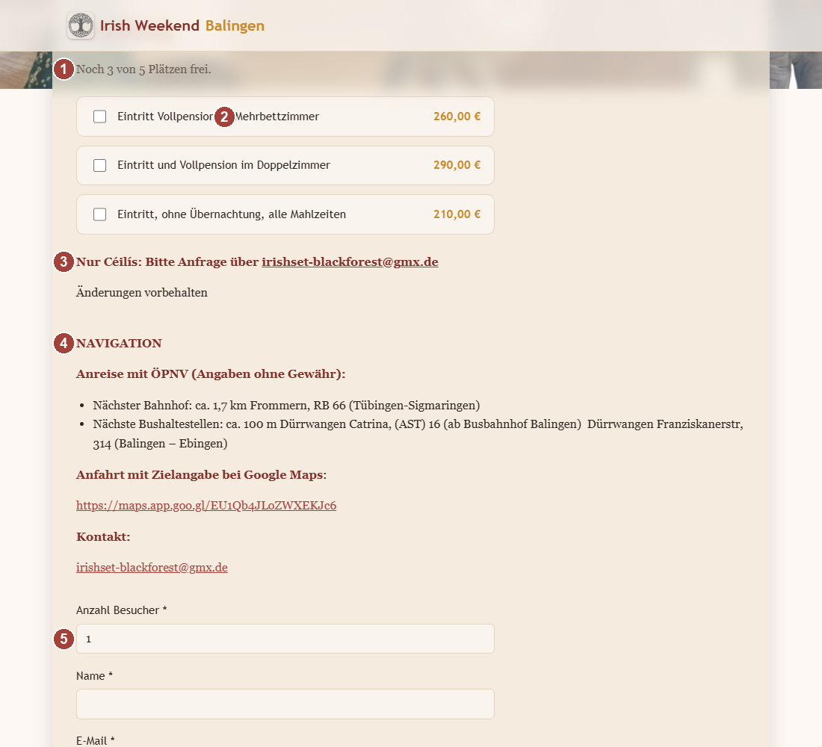
Nr. | Element | Bedeutung
1 | Kapazitätshinweis | Zeigt an, wie viele Plätze noch frei sind (z. B. „Noch 3 von 5 Plätzen frei.“). Erscheint nur, wenn im Admin-Bereich eine Höchstteilnehmerzahl hinterlegt ist. Ist die Veranstaltung ausgebucht, erscheint hier stattdessen ein Warteliste-Hinweis (siehe Abschnitt 5).
2 | Optionen-Liste | Alle buchbaren Programmpunkte (z. B. Übernachtung mit Vollpension) mit jeweiligem Preis. Es können beliebig viele Optionen gleichzeitig angehakt werden – auch keine.
3 | Zusatzhinweise | Frei redigierbare Zusatztexte direkt nach der Optionsliste, z. B. für Sonderfälle wie „Nur Céilís: auf Anfrage“ oder Hinweise zu Änderungen.
4 | Navigation | Ebenfalls ein frei redigierbarer Zusatztext: Anfahrtsbeschreibung, ein Link zur Zielangabe bei Google Maps und eine Kontakt-E-Mail-Adresse – anklickbar bzw. per Klick direkt als E-Mail zu öffnen.
5 | Kontaktformular | Pflichtfelder: Anzahl Besucher, Name, E-Mail.

3. Schritt 2: Übersicht prüfen
Nach „Weiter“ erscheint eine Zusammenfassung aller Angaben mit dem berechneten Gesamtpreis – hier lässt sich alles noch einmal kontrollieren, bevor die Anmeldung tatsächlich abgeschickt wird.
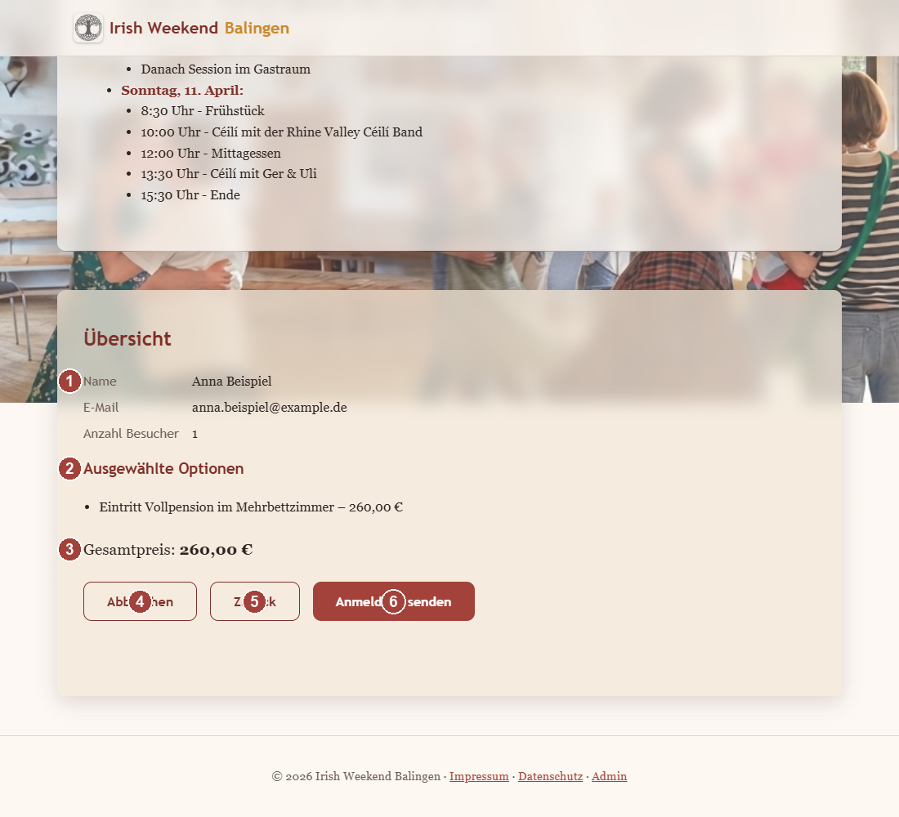
Nr. | Element | Bedeutung
1 | Kontaktdaten | Name, E-Mail und Anzahl Besucher wie im vorherigen Schritt eingegeben.
2 | Ausgewählte Optionen | Liste der angehakten Programmpunkte mit Einzelpreisen.
3 | Gesamtpreis | Automatisch berechnete Summe aller ausgewählten Optionen.
4 | Abbrechen | Setzt die gesamte Anmeldung zurück – es wird nichts gesendet, und es entstehen keine Einträge.
5 | Zurück | Zurück zu Schritt 1, um Optionen oder Kontaktdaten zu ändern. Alle bisherigen Eingaben bleiben erhalten.
6 | Anmeldung senden | Schickt die Anmeldung endgültig ab. Erst mit diesem Klick wird die Anmeldung gespeichert und eine E-Mail vorbereitet.

4. Schritt 3: Bestätigung
Nach dem Absenden erscheint eine Bestätigung, und es öffnet sich automatisch das E-Mail-Programm mit einer vorausgefüllten Anmeldemail.
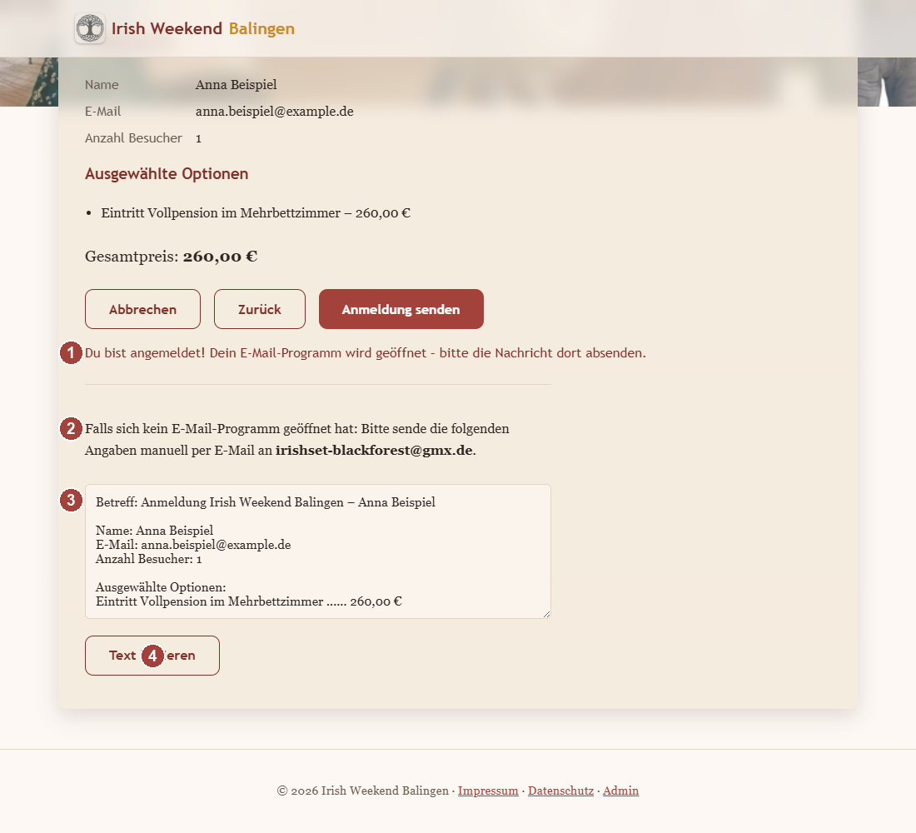
Nr. | Element | Bedeutung
1 | Statusmeldung | Bestätigt, dass die Anmeldung erfolgreich war („Du bist angemeldet!“).
2 | Hinweistext | Erklärt den folgenden Textblock: Falls sich kein E-Mail-Programm automatisch öffnet, kann die Anmeldung auch manuell verschickt werden.
3 | Vorausgefüllter Text | Enthält Betreff und vollständigen Text der Anmeldemail (Name, E-Mail, Besucherzahl, Optionen, Gesamtpreis) – bereit zum Kopieren.
4 | Text kopieren | Kopiert den kompletten Text in die Zwischenablage, um ihn z. B. manuell in eine E-Mail einzufügen.

5. Sonderfall: Warteliste
Ist eine maximale Teilnehmerzahl hinterlegt und bereits erreicht, ändert sich der Ablauf an zwei Stellen: Es erscheint ein zusätzlicher Hinweis, und vor dem endgültigen Absenden muss die Anmeldung auf der Warteliste extra bestätigt werden.

5.1 Hinweis auf der Anmeldeseite
Ist die Veranstaltung ausgebucht, steht anstelle der freien Plätze folgender Hinweis über der Optionen-Liste:
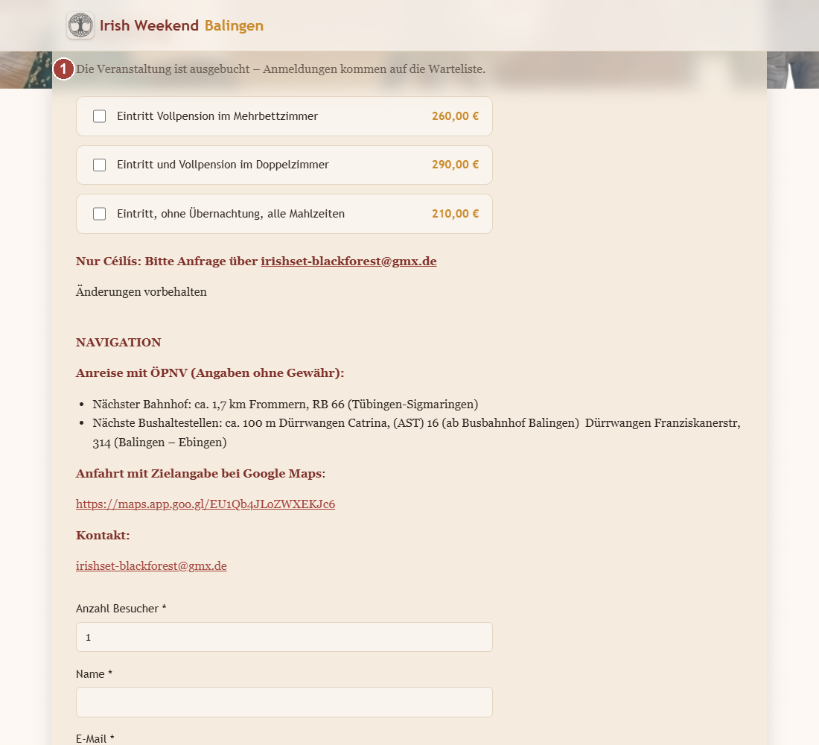
Nr. | Element | Bedeutung
1 | Warteliste-Hinweis | „Die Veranstaltung ist ausgebucht – Anmeldungen kommen auf die Warteliste.“ Das Formular kann trotzdem ganz normal ausgefüllt werden.

5.2 Sicherheitsabfrage beim Absenden
Klickt man auf der Übersichtsseite trotzdem auf „Anmeldung senden“, prüft die Seite die aktuelle Auslastung noch einmal. Würde die eigene Anmeldung die Kapazität überschreiten, öffnet der Browser vor dem eigentlichen Versand ein Bestätigungsfenster mit exakt diesem Text:
„Die Veranstaltung ist ausgebucht. Deine Anmeldung würde auf die Warteliste kommen. Möchtest du dich trotzdem auf die Warteliste setzen lassen? (Abbrechen, um nichts zu senden)“

Zwei Möglichkeiten:
• OK / Bestätigen: Die Anmeldung wird als Warteliste-Eintrag gespeichert und die Bestätigungsmail vorbereitet (siehe unten).
• Abbrechen: Der Vorgang wird komplett abgebrochen. Es wird nichts gespeichert und keine E-Mail vorbereitet – man bleibt einfach auf der Übersichtsseite und kann z. B. „Zurück“ oder „Abbrechen“ nutzen.

5.3 Bestätigung auf der Warteliste
Nach Bestätigung des Dialogs erscheint eine eigene Meldung, die deutlich macht, dass es sich um eine Warteliste-Anmeldung handelt – auch im vorausgefüllten E-Mail-Text ist das vermerkt:
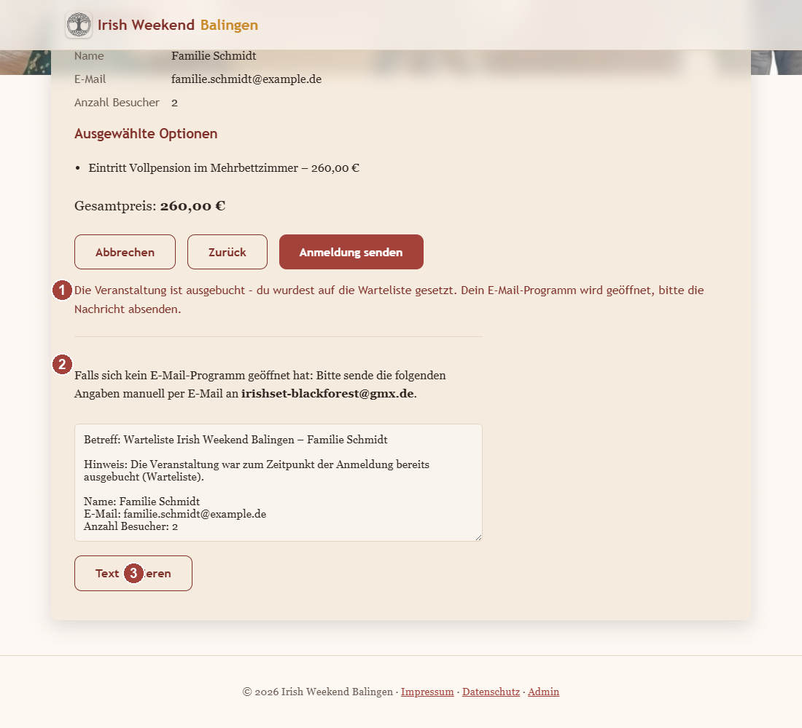
Nr. | Element | Bedeutung
1 | Warteliste-Statusmeldung | „Die Veranstaltung ist ausgebucht – du wurdest auf die Warteliste gesetzt.“ Unterscheidet sich bewusst von der normalen Bestätigungsmeldung.
2 | Vorausgefüllter Text | Enthält zusätzlich den Hinweis „Die Veranstaltung war zum Zeitpunkt der Anmeldung bereits ausgebucht (Warteliste).“ direkt am Anfang der Nachricht.
3 | Text kopieren | Wie im Normalfall: kopiert den vollständigen Warteliste-Text in die Zwischenablage.

6. Kurz zusammengefasst
Normale Anmeldung: Optionen wählen → Kontaktdaten eingeben → Weiter → Übersicht prüfen → Anmeldung senden → Bestätigung + E-Mail.
Warteliste: Wie oben, zusätzlich erscheint beim Absenden eine Sicherheitsabfrage, die aktiv bestätigt werden muss – nur dann wird die Anmeldung auf die Warteliste übernommen.
Jederzeit abbrechen: Der „Abbrechen“-Button (Schritt 1 und 2) sowie „Abbrechen“ im Warteliste-Dialog beenden den Vorgang ohne jede Speicherung.
Weitere Informationen: Impressum und Datenschutz sind über den Footer am Seitenende jeder Seite erreichbar.

